ATIVIDADE FAP2026: Microserviços para o AppFood
Alunos: Alan Cezar Holanda, Ronaldo Malta, Vinicius Franco, Vinicius Lacerda de Almeida

Plano de Modernização Tecnológica: Migração do Monólito AppFood para Microsserviços
Introdução
Esta Atividade Prática Supervisionada representa uma continuidade dos conceitos desenvolvidos durante as aulas práticas da Formação DevOps e Infraestrutura. Ao longo das atividades anteriores, foi possível compreender os fundamentos da arquitetura baseada em microsserviços, bem como a utilização de ferramentas essenciais para o desenvolvimento, versionamento e implantação de aplicações modernas.
Nesta etapa, os conhecimentos adquiridos são aplicados em um cenário mais próximo da realidade do mercado, utilizando como estudo de caso a startup fictícia AppFood. O desafio consiste em planejar a migração de uma aplicação monolítica para uma arquitetura baseada em microsserviços, adotando práticas de Engenharia DevOps para garantir maior escalabilidade, disponibilidade, segurança e facilidade de manutenção.
Durante o desenvolvimento deste trabalho serão abordados conceitos como organização ágil por meio de Kanban, automação de pipelines de CI/CD, conteinerização com Docker, orquestração utilizando Kubernetes e implementação de observabilidade através do Prometheus e Grafana. Dessa forma, a atividade consolida os conteúdos vistos em sala de aula e demonstra como essas tecnologias trabalham de forma integrada para atender às necessidades de sistemas distribuídos modernos.

1. Engenharia de Requisitos e Organização Ágil
A evolução da plataforma AppFood exige uma quebra estrutural do modelo monolítico atual para garantir alta disponibilidade, isolamento de falhas e dimensionamento elástico dos recursos de infraestrutura. Para suportar o dimensionamento futuro dos contêineres em ambientes de nuvem, estabeleceu-se um mapeamento rigoroso de domínios com requisitos funcionais e técnicos específicos para cada microsserviço.
No Módulo de Usuários, focado em autenticação, gerenciamento de tokens e perfis, o sistema deve autenticar requisições de forma puramente estateless, emitindo um JSON Web Token (JWT) criptografado com tempo de expiração estrito de uma hora. Esse mecanismo elimina a necessidade de gestão de sessões compartilhadas em memória. Complementarmente, a persistência de dados sensíveis exige segurança em nível de aplicação, aplicando funções de hash criptográfico avançadas, como bcrypt ou Argon2, em todas as credenciais antes do armazenamento definitivo no banco de dados.
O Módulo de Pedidos, responsável pelo gerenciamento de carrinhos, fluxo de checkout e estados transacionais, operará com uma camada de cache distribuído via Redis para persistir de forma resiliente o estado dinâmico do carrinho de compras com baixíssima latência. O ciclo de vida do pedido será rigidamente controlado por meio de uma máquina de estados finita, mapeando e registrando cada transição operacional desde a sua criação, passando pelo aguardo de pagamento, preparação, envio, até a conclusão definitiva.
No Módulo de Pagamentos, o processamento de transações financeiras e estornos ocorrerá de forma totalmente assíncrona, utilizando mensageria e filas estruturadas em RabbitMQ ou Apache Kafka para a comunicação com gateways externos. Para mitigar a indisponibilidade desses parceiros financeiros e impedir cenários de degradação em cascata na plataforma, integra-se o padrão arquitetural Circuit Breaker, isolando falhas externas temporárias.
Por fim, o Módulo de Vendas gerenciará regras complexas de cupons de desconto, validando parâmetros de vigência e escopo em tempo real antes da consolidação. A geração de relatórios analíticos de faturamento, exportados em formatos estruturados como CSV e PDF, será delegada a um motor de processamento em lote (batch) noturno, aliviando a carga computacional das instâncias transacionais durante os horários de pico.
Toda essa reengenharia de software é coordenada por meio de uma gestão de fluxo de trabalho fundamentada no método Kanban Digital. Este fluxo garante o controle de qualidade contínuo através de raias explícitas de progresso. Atualmente, o planejamento de engenharia direcionou para a coluna de tarefas pendentes a criação de repositórios Git isolados para cada unidade de microsserviço e a estruturação inicial do cluster Kubernetes na nuvem. Em andamento, as equipes de desenvolvimento trabalham ativamente na escrita de Dockerfiles multi-stage otimizados para o módulo de pagamentos e na configuração segura de variáveis de ambiente via Kubernetes Secrets. As entregas que alcançaram a fase de revisão de código compreendem a API Restful do módulo de pedidos e os manifestos declarativos de implantação do módulo de vendas. Na etapa de validação e testes, concentram-se os esforços de simulação de carga no microsserviço de usuários em ambiente de homologação e a modelagem de alertas no Prometheus. Como metas concluídas, consolidou-se a esteira automatizada do módulo de pagamentos e o provisionamento do cluster com balanceadores de carga ativos em ambiente produtivo.

2. Automação com Pipeline de CI/CD e Ciclo do Docker
A transição para uma arquitetura descentralizada impõe a necessidade de autonomia operacional, em que cada componente de software possui seu próprio repositório de código e uma esteira automatizada de integração e entrega contínuas. O ciclo de vida do desenvolvimento é regido por etapas obrigatórias na esteira de automação. O processo inicia-se na fase de compilação e resolução de dependências, validando a integridade sintática do código e gerando os artefatos binários necessários. Na sequência, ferramentas de análise estática e linters inspecionam a base de código para garantir a aderência aos padrões de formatação e identificar débitos técnicos precocemente.
A qualidade do software é garantida pelo disparo automatizado de testes unitários e de integração, configurados com critérios estritos que bloqueiam o avanço do fluxo caso a cobertura de código mínima estipulada não seja alcançada. Sob a ótica de segurança de aplicações, insere-se a análise estática de segurança, responsável por varrer o código em busca de vulnerabilidades conhecidas em pacotes de terceiros e identificar brechas críticas, como injeção de SQL. Uma vez superadas essas barreiras de qualidade, o código é consolidado em um artefato imutável pronto para o empacotamento.
O fluxo de empacotamento utiliza a tecnologia Docker para assegurar a portabilidade total da aplicação. A construção da imagem baseia-se em arquivos de configuração que adotam o conceito de multi-stage build. Essa técnica permite utilizar imagens base extremamente enxutas, como Alpine Linux ou distribuições Distroless, eliminando compiladores e ferramentas de depuração do ambiente final. O resultado é uma redução significativa na superfície de ataque e a otimização do tamanho dos artefatos para transferências rápidas na rede. Após a compilação, a imagem recebe tags específicas de versionamento, é assinada digitalmente e enviada para um registro privado de contêineres corporativo. A etapa final ocorre quando o orquestrador de contêineres realiza o download dessa imagem homologada e inicia uma nova instância isolada em ambiente de produção, mitigando definitivamente o antigo problema de incompatibilidade entre ambientes de desenvolvimento e servidores.

3. Orquestração e Desacoplamento com Kubernetes

3.1 Isolamento Estrutural: Padrão Database-per-Service
No modelo monolítico anterior da AppFood, os diferentes domínios de negócios compartilhavam um único banco de dados centralizado, gerando severas contenções de recursos. A substituição desse modelo pelo padrão de banco de dados por serviço é um pilar indispensável para o sucesso da nova arquitetura. Primeiramente, extingue-se o ponto único de falha de dados. Caso ocorra uma corrupção física ou sobrecarga severa no banco que atende ao carrinho de compras, o incidente fica estritamente confinado, permitindo que os serviços de autenticação e gerenciamento de perfis permaneçam operando normalmente, elevando a resiliência global do ecossistema.
Adicionalmente, o isolamento promove o desacoplamento transacional. Em bases compartilhadas, rotinas analíticas pesadas executadas pelo módulo de vendas frequentemente causavam travamentos de tabelas inteiras, indisponibilizando transações críticas no módulo de pagamentos. Por fim, a segregação viabiliza o poliglotismo de dados e a escalabilidade granular. Cada microsserviço ganha a liberdade de adotar a tecnologia de persistência mais adequada à sua natureza, permitindo que o módulo de pedidos utilize soluções não-relacionais de chave-valor de alta velocidade, enquanto o módulo de faturamento adote bancos relacionais tradicionais para consultas complexas, escalando seus recursos de hardware de forma totalmente independente.

3.2 Topologia Arquitetural e Orquestração Operacional
A topologia lógica do novo ambiente é estruturada dentro de um cluster Kubernetes, que abstrai a infraestrutura de servidores físicos ou virtuais. Na porta de entrada do ambiente, um balanceador de carga externo recebe todas as requisições HTTPS vindas dos aplicativos e clientes finais, distribuindo uniformemente o tráfego de rede para evitar sobrecargas. Esse tráfego é direcionado inicialmente para as instâncias que executam a interface do usuário. O frontend foi isolado intencionalmente em pods dedicados na borda do cluster, garantindo que o processamento estético de telas e a renderização de componentes não consumam os recursos de processamento necessários para as regras de negócio complexas localizadas na camada de backend.
A comunicação entre a interface e os serviços de negócio é mediada por um componente de Ingress que atua como API Gateway, centralizando o roteamento das chamadas e direcionando-as aos respectivos pods dos microsserviços de usuários, pedidos, pagamentos e vendas. Cada um desses blocos funcionais se conecta exclusivamente à sua própria base de dados dedicada, seja ela PostgreSQL, Redis ou MySQL.
Paralelamente à execução das regras de negócio, o cluster comporta uma infraestrutura robusta de telemetria e observabilidade. O Prometheus atua como o motor de coleta de métricas em séries temporais, utilizando um modelo baseado em requisições de raspagem periódica de dados diretamente nos pods para monitorar o consumo de memória, CPU e taxas de erro de rede. Integrado ao coletor, o Grafana atua como a camada de visualização do sistema, transformando os dados técnicos agregados pelo Prometheus em painéis gráficos executivos em tempo real, permitindo a identificação imediata de anomalias operacionais e apoiando a tomada de decisões da diretoria.
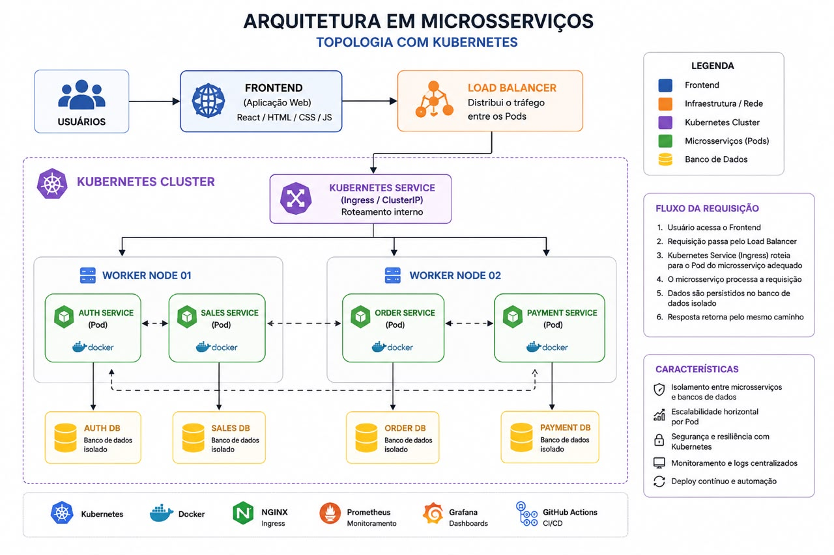

4. Documento de Fundamentação Técnica (Memorial Descritivo)
Para consolidar as escolhas de engenharia e justificar os investimentos na modernização da plataforma AppFood, detalham-se a seguir os componentes tecnológicos adotados e os respectivos problemas crônicos que solucionam:
O Git atua como o sistema de controle de versão distribuído oficial da companhia, mapeando o histórico completo de alterações do código-fonte. Na realidade operacional da AppFood, sua adoção põe fim aos conflitos de sobreposição de código gerados por times concorrentes trabalhando no mesmo arquivo. Ao isolar cada microsserviço em seu próprio repositório, o Git viabiliza o desenvolvimento de funcionalidades em ramificações paralelas e independentes, organizando as entregas de maneira previsível.
A implantação de esteiras de Integração e Entrega Contínuas estabelece uma sequência imutável de validações de código. Esse mecanismo serve como o antídoto definitivo contra as frequentes quedas generalizadas em ambiente produtivo sofridas pela AppFood no passado. Ao condicionar qualquer implantação ao sucesso absoluto nas fases de compilação, checagem de estilo, testes automatizados e varreduras de segurança, o sistema bloqueia falhas humanas antes que elas alcancem os usuários finais.
A tecnologia de conteinerização com o Docker soluciona a clássica fragilidade decorrente da variação de ambientes de execução. Ao encapsular a aplicação junto com todas as suas bibliotecas e dependências de sistema operacional em uma unidade lógica imutável, o Docker assegura que o comportamento do microsserviço observado no computador do desenvolvedor seja idêntico ao observado nos servidores de produção em nuvem, eliminando erros ocultos de configuração.
O Kubernetes assume a responsabilidade de orquestrar e automatizar o ciclo de vida desses contêineres, gerenciando sua implantação, escalonamento e tolerância a falhas. Para a AppFood, o Kubernetes representa a eliminação do risco de indisponibilidade sistêmica. Ele monitora a saúde das aplicações em tempo real, reiniciando contêineres que apresentam falhas e escalando horizontalmente o número de réplicas dos microsserviços de pagamento ou vendas de forma automática durante picos sazonais de acesso.
O Prometheus supre a carência de monitoramento técnico detalhado através de seu modelo especializado de coleta de dados temporais de infraestrutura. Caso ocorra uma degradação severa no tempo de resposta das transações financeiras, o Prometheus registra a anomalia na origem, capturando métricas detalhadas que servem como diagnóstico preciso para os engenheiros de confiabilidade de site identificarem a causa raiz do problema.
Por fim, o Grafana complementa o ecossistema de monitoramento ao atuar como a interface visual de inteligência de infraestrutura. A ferramenta resolve a dificuldade histórica da diretoria e dos gestores de negócio em interpretar logs e dados técnicos puros. Ao converter as métricas complexas extraídas pelo Prometheus em dashboards visuais de fácil leitura, o Grafana traz total transparência sobre a saúde operacional do negócio, indicando com clareza a eficiência da infraestrutura da AppFood.

